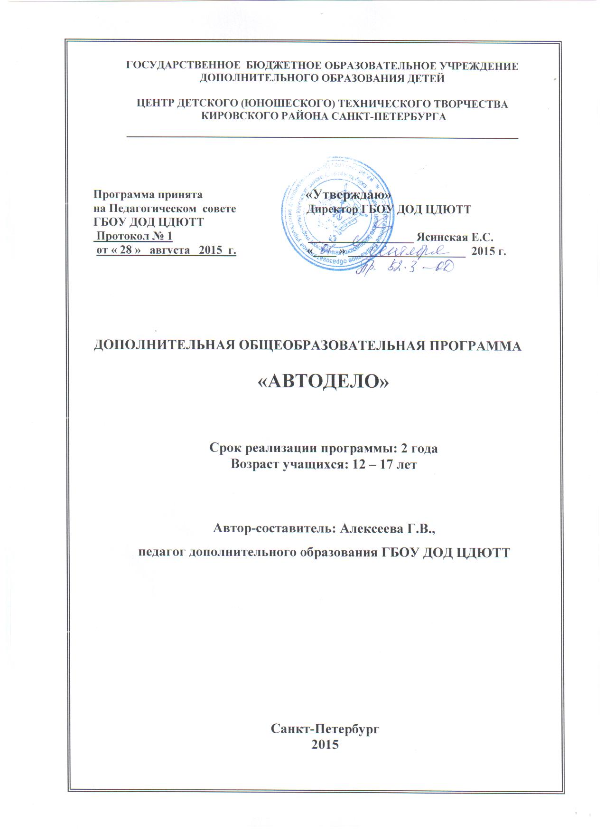

**Пояснительная записка**

Общеизвестно стремление молодежи к технике вообще и к автотехнике в частности. Автодвижение популярно и многочисленно по всей стране.

Настоящая программа является первой ступенью знакомства в мире автодвижения, вводящей молодых людей в мир автотехники.

Программа «Автодело» обеспечивает необходимыми стартовыми техническими теоретическими знаниями и формирует основные навыки ремонта автомобиля.

**Направленность программы** - научно-техническая.

**Отличительные особенности данной ОП**заключаются в широком использовании на занятиях технологий активизации мыслительной деятельности (учебная дискуссия, проблемная постановка вопроса), а также элементов взаимообучения (старшие и более подготовленные подростки обучают младших и менее подготовленных).

**Актуальность программы.** Занятия автоделом развивают интерес молодежи к технике, создают благоприятные условия для самовыражения, помогают активному поиску своего дела в жизни. Навыки ремонта автотехники, основные навыки вождения автомобиля и знание правил техники безопасности обязательно пригодятся молодому человеку в дальнейшем.

Увлечение автотехникой также помогает оградить подростков от асоциальных явлений в повседневной жизни.

**Цель программы**

Основная цель - создание условий для успешного освоения учащимися основных знаний и приобретения навыков, необходимых для мелкого ремонта и основ вождения автомобиля, для формирования творческой и патриотически настроенной личности.

**Задачи программы**

Обучающие:

- обучить правилам охраны трудапри работе с оборудованием и инструментами при ремонте автомобиля;

* обучить практическим приемам работы с инструментом;
* обучить правилам безопасности при запуске автомобиля;
* ознакомить с краткой историей автомобилестроения;

- ознакомить с устройством автомобиля, с его принципом работы и основными неисправностями;

- ознакомить со способами выявления основных неисправностей автомобиля, с практическими приемами устранения основных неисправностей.

Воспитательные:

* формировать чувство патриотизма;

- воспитывать чувство самоконтроля, стремление к достижению положительного результата;

- формировать чувство коллективизма, товарищества, взаимовыручки;

* воспитывать бережное отношение к технике;
* воспитывать уважительное отношение к труду, к товарищам;
* повысить культуру поведения в коллективе (через беседы и участие в учебно-массовых мероприятиях, приводимых в объединении и ЦДЮТТ).

Развивающие:

* развить у воспитанников элементы технического мышления, изобретательности, творческой инициативы;
* обучить умению планировать свою работу;
* развивать точность исполнения действий, координацию, быструю реакцию, глазомер;
* развить эмоциональную сторону личности (через участие в учебно-массовых мероприятиях, приводимых в объединении и ЦДЮТТ);
* воспитать положительное отношение к процессу обучения, к самообразованию;
* создать условия для реализации творческого потенциала учащихся.

**Сроки реализации ОП; режим занятий; характеристика детей, участвующих в реализации ОП**

Программа ориентирована на реализацию в течение 2 лет.

1 год обучения - в объеме 216 часов, при режиме занятий – 3 раза в неделю по 2 академических часа (возможно 2 раза в неделю по 3 часа). Наполняемость группы - 15 человек. Возраст подростков: 12 – 16 лет. При записи в объединение специальной подготовки не требуется и пол значения не имеет.

2 год обучения – программа в объеме 288 часов, при режиме занятий – 2 раза в неделю по 3 академических часа и 1 раз в неделю – 2 часа. Наполняемость группы – 12 человек. Возраст учащихся – 13 – 17 лет.

Также программа 2-го года обучения может быть реализована за 216 ч, при режиме занятий – 2 раза в неделю по 3 часа.

Программа 2 – го года обучения рассчитана на подростков, прошедших начальную подготовку по данной программе в объеме программы 1-го года обучения. Также возможен прием подростков на обучение по программе 2-го года по результатам собеседования.

Количество часов, отведенное на отдельные темы программы и учебно-массовые мероприятия (без изменения общего количества часов программы), может варьироваться в зависимости от возраста и уровня подготовки учащихся.

## Ожидаемые результаты реализации программы

После двухгодичного обучения обучающиеся достигают повышенного уровня знаний по устройству автомобиля и готовы к освоению программ специального образования (начального, среднего, высшего). После освоения всей образовательной программыобучающийся должен

знать:

* устройство автомобиля;
* правила эксплуатации автомобиля;
* автомобильное оборудование, основные неисправности автомобиля и способы их обнаружения, устранения;
* правила и практические приемы диагностики автомобиля;
* названия и предназначение слесарного инструмента;
* основные правила дорожного движения;
* правила охраны труда при работе с инструментом, горюче – смазочными материалами;
* специальную терминологию.

уметь:

* водить автомобиль по несложной трассе;
* определить и устранить несложную причину отказа в работе автомобиля;
* работать слесарным инструментом;
* повышать уровень своего самообразования;
* оказать первую помощь при лёгких травмах.

быть:

* аккуратным;
* коммуникабельным;
* подготовленным к процессу самообразования;
* целеустремлённым;
* патриотически настроенным;
* творчески активным.

#### Способы и формы проверки ожидаемых результатов

#### реализации образовательной программы

### Проверка ожидаемых результатов проводится с помощью самостоятельных работ после каждой темы. Проведение соревнований и наблюдения педагога в течение всего года также служат формами проверки усвоения образовательной программы.

Кроме вышесказанного, минимум три раза в год делается так называемый "срез" знаний, умений и личностных характеристик учащегося. При этом заполняется диагностическая карта результативности учебно-воспитательного процесса, в которой оцениваются уровень знаний и умений учащегося, а также его личностные характеристики. В карте отмечается степень самостоятельности при выполнении заданий, уровень сложности заданий, качество исполнения, участие в конкурсах и соревнованиях, культура поведения, дисциплинированность, степень активности учащегося и др. По данной карте прослеживается динамика формирования личности учащегося, динамика изменения образовательного уровня. Данные из карты используются для оценивания работы педагога, для оценивания результативности ОП, при работе с родителями.

Способы подведения итогов работы по программе

В целях подведения итогов работы в конце учебного года проводятся:

* итоговые соревнования;
* итоговые самостоятельные работы по устройству автомобиля (после 1 года обучения), по ремонту узлов и систем автомобиля (после 2 года обучения).
* коллективный анализ работы объединения.

##### Учебно- воспитательная работа

Воспитательная работа является важной составляющей работы педагога дополнительного образования. В течение учебного года педагог в ненавязчивой форме в ходе беседы воспитывает у учащихся патриотическое отношение к Родине и своему городу, уважение к старшему поколению, к своим товарищам, к труду.

В объединении проводятся встречи с интересными людьми, экскурсии на выставки, встречи с подростками других объединений.

Кроме мероприятий непосредственно в объединении, подростки участвуют в учебно-массовых мероприятиях по тематике объединения, проводимых в рамках района и города (праздники, выставки, экскурсии и др.), что позволяет учащимся дополнительно приобрести навыки общения, ещё более расширить кругозор и почувствовать значимость своего труда.

Учебно-массовые мероприятия проводятся согласно плану проведения учебно-массовых мероприятий, составляемому ежегодно.

**Учебно-тематический план**

**1-го года обучения**

|  |  |  |  |  |
| --- | --- | --- | --- | --- |
| **№**  **п/п** | **Темы** | **Количество часов** | | |
| **Тео-**  **рия** | **Прак-**  **тика** | **Всего** |
| 1 | Тема 1. Введение. | 1 | 1 | 2 |
| 2 | Тема 2. История автомобилестроения | 4 | 2 | 6 |
| 3 | Тема 3. Общее устройство автомобиля | 38 | 100 | 138 |
| 4 | Тема 4. Правила дорожного движения | 18 | 16 | 34 |
| 5 | Тема 5. Требования к состоянию транспортного средства. | 2 | 4 | 6 |
| 6 | Тема 6. Практическое вождение. | 2 | 20 | 22 |
| 7 | Заключительное занятие | 1 | 1 | 2 |
| 8 | Учебно-массовые мероприятия | - | 6 | 6 |
|  | ИТОГО | **66** | **150** | **216** |

**Учебно-тематический план**

**2-го года обучения**

|  |  |  |  |  |
| --- | --- | --- | --- | --- |
| **№**  **п/п** | **Темы** | **Количество часов** | | |
| **Тео-**  **рия** | **Прак-**  **тика** | **Всего** |
| 1 | Тема 1. Введение. | 1 | 1 | 2 |
| 2 | Тема 2. Система электрооборудования | 14 | 36 | 50 |
| 3 | Тема 3. Ходовая часть автомобиля | 20 | 64 | 84 |
| 4 | Тема 4. Правила дорожного движения | 22 | 20 | 42 |
| 5 | Тема 5. Техническое обслуживание автомобиля | 16 | 34 | 50 |
| 6 | Тема 6. Практическое вождение. | 8 | 40 | 48 |
| 7 | Заключительное занятие | 1 | 7 | 8 |
| 8 | Учебно-массовые мероприятия | - | 4 | 4 |
|  | ИТОГО | **82** | **206** | **288** |

**Учебно-тематический план**

**2-го года обучения**

|  |  |  |  |  |
| --- | --- | --- | --- | --- |
| **№**  **п/п** | **Темы** | **Количество часов** | | |
| **Тео-**  **рия** | **Прак-**  **тика** | **Всего** |
| 1 | Тема 1. Введение. | 1 | 1 | 2 |
| 2 | Тема 2. Система электрооборудования | 10 | 26 | 36 |
| 3 | Тема 3. Ходовая часть автомобиля | 16 | 40 | 56 |
| 4 | Тема 4. Правила дорожного движения | 14 | 12 | 26 |
| 5 | Тема 5. Техническое обслуживание автомобиля | 16 | 30 | 46 |
| 6 | Тема 6. Практическое вождение. | 8 | 32 | 40 |
| 7 | Заключительное занятие | 1 | 5 | 6 |
| 8 | Учебно-массовые мероприятия | - | 4 | 4 |
|  | ИТОГО | **66** | **150** | **216** |